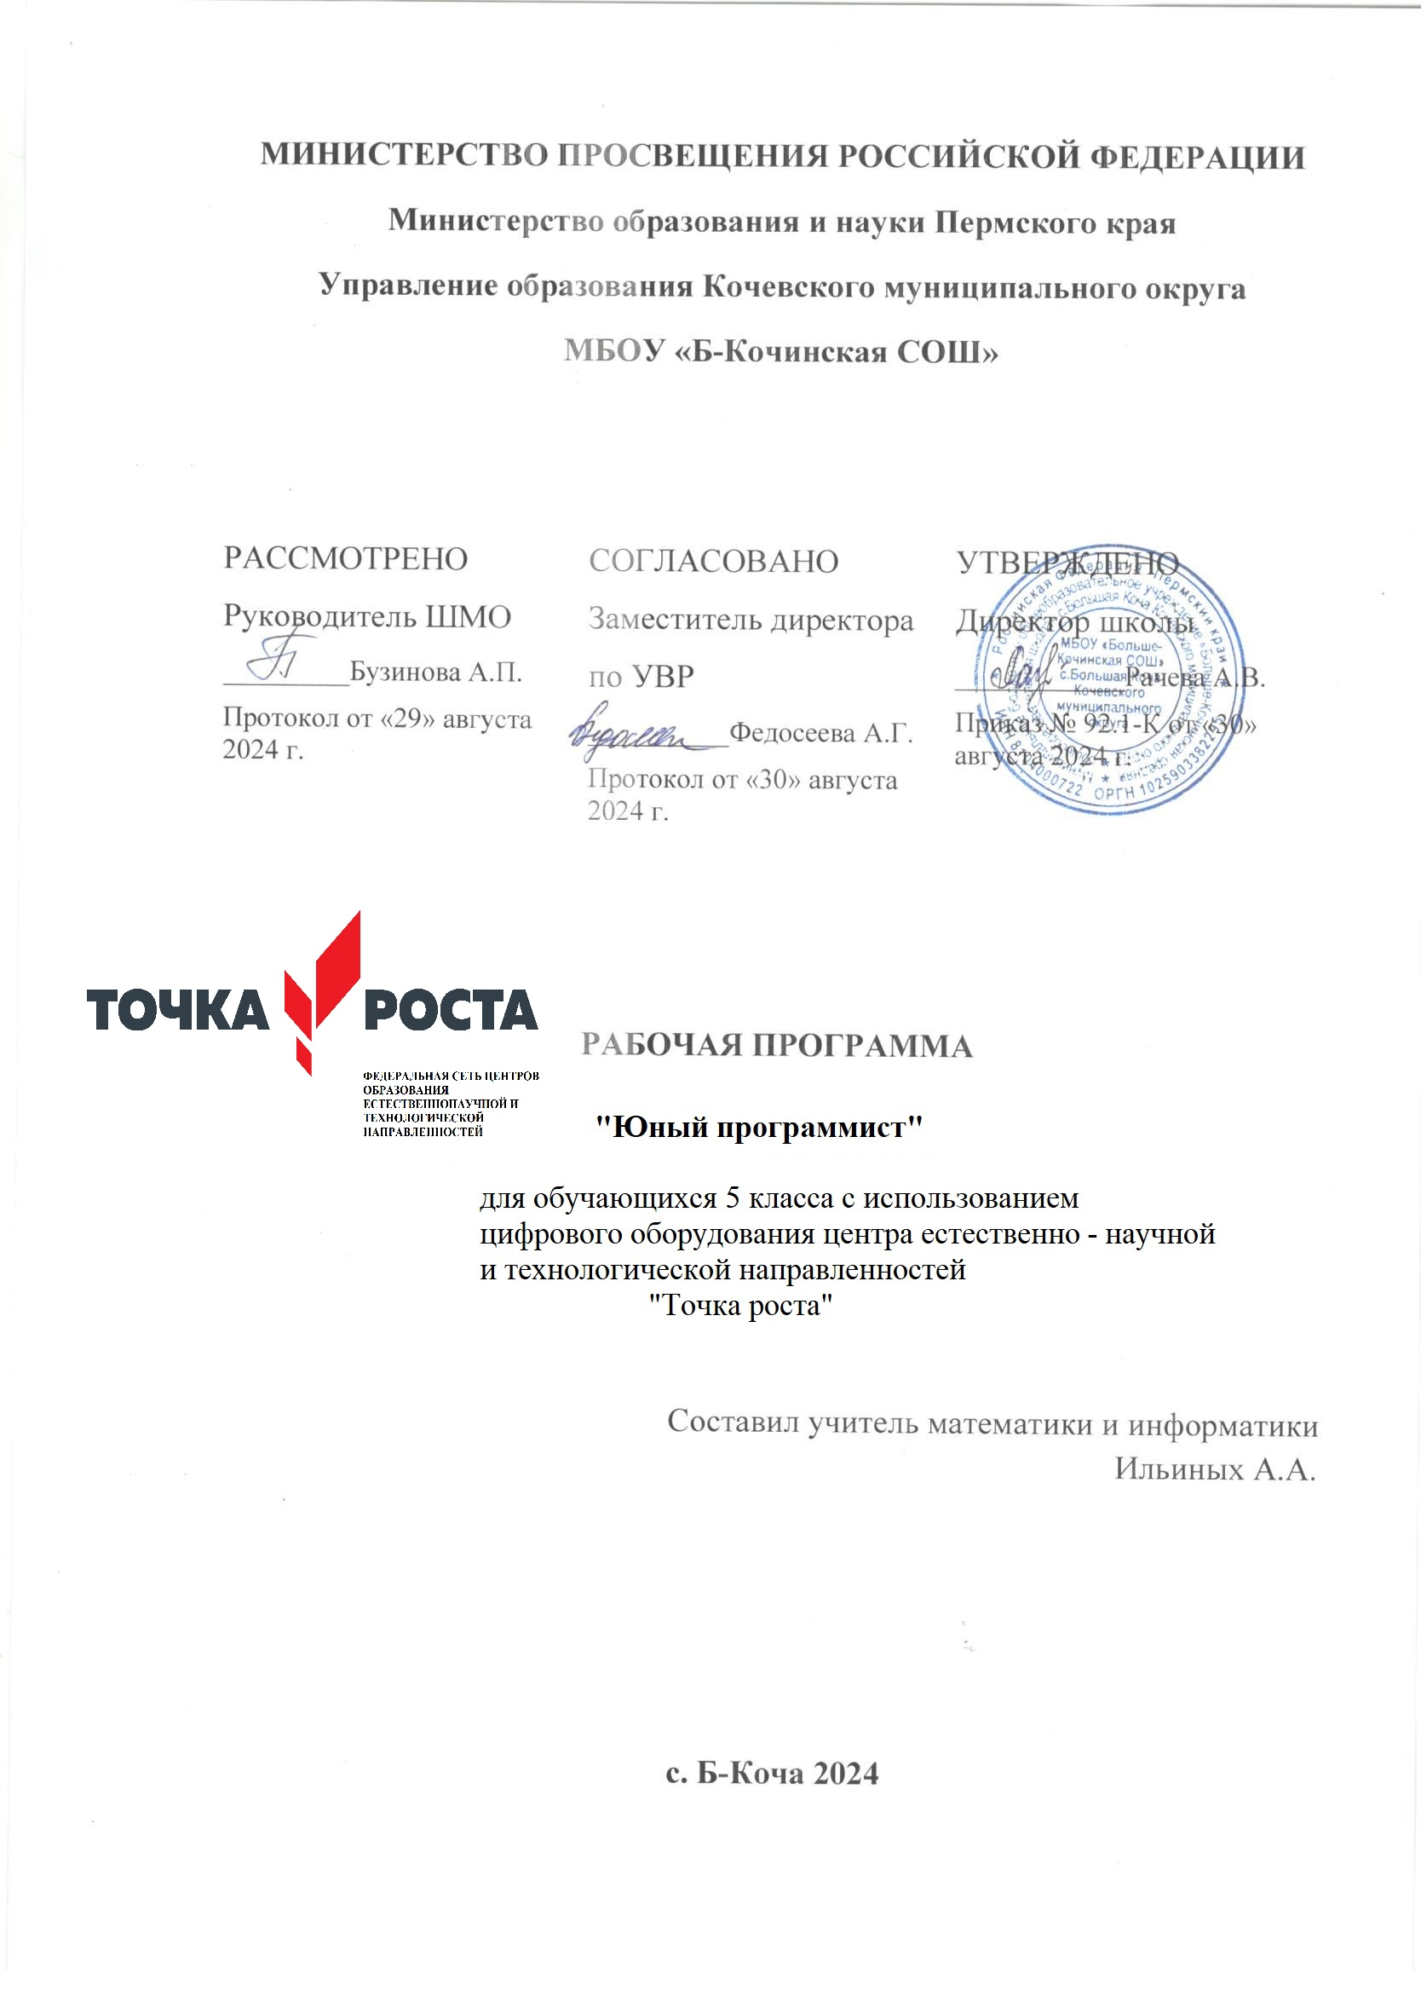

Пояснительная записка
Программа реализуется в рамках внеурочной деятельности на базе Точки роста с использованием оборудования Точки роста.
Программа «Scratch-программирование» рассчитана на 34 часа в год (1 час в неделю).
Алгоритмизация и программирование является важнейшей частью курса информатики. Развитие навыков системного мышления, построение четкой логической структуры решения, полного анализа условий в поставленной задаче, выбор рационального решения и умение прогнозировать результат – формирует прочный фундамент специалиста в любой области знаний. Однако при изучении программирования у учителя возникают различные проблемы: высокий уровень сложности материала, ограниченное количество времени на изучение темы, отсутствие мотивации у обучающихся к решению задач повышенной сложности, не одинаковая привлекательность возможности углубленного изучения раздела.
- Как сформировать интерес к изучению программирования?
- Как построить работу с детьми, проявляющими интерес к программированию и способными решать задачи повышенной сложности?
- Как подготовить учащихся для участия в олимпиадах по программированию?
Решение поставленных вопросов невозможно ограничить рамками урока. Необходима специально организованная внеурочная деятельность, предусмотренная стандартами второго поколения.
Предлагаемая программа «Основы программирования на примере PascalABC.NET» предназначена для организации внеурочной деятельности по таким взаимосвязанным направлениям развития личности – общеинтеллектуальное и социальное. Программа предполагает ее реализацию в факультативной форме в 5 классе основной школы.
Целью настоящего курса является формирование алгоритмической культуры учащихся, развитие алгоритмического мышления, формирование практических навыков по реализации алгоритмов различных типов на языке PascalABC.NET
Достижение поставленной цели связывается с решением следующих задач:

Обучающие:
- изучить основные базовые алгоритмические конструкции;
- изучить основные базовые приемы программирования;
- освоить основные этапы решения задачи;
- сформировать навык разработки, тестирования и отладки несложных программ;
- сформировать навык выполнения проекта для решения конкретной задачи.

Развивающие:
- развить интереса к программированию у учащихся;
- пропедевтическая подготовка к олимпиадам по программированию;
- развивать творческое воображение, математическое и образное мышление учащихся;
- развивать навыки планирования проекта, умение работать в группе;
- выявить талантливых и способных учащихся, делающих успехи в освоении программирования.

Воспитывающие:
- воспитывать интерес к программированию;
- воспитывать культуру общения между учащимися;
- воспитывать культуру безопасного труда при работе за компьютером.
При проведении занятий используются компьютеры с установленным бесплатным ПО PascalABC.NET, проектор, электронные материалы для учителя и для учащихся: www.school- collection.edu.ru, материалы УМК Семакина И.Г. Теоретическая работа чередуется с практической, а также используются интерактивные формы обучения.
Формы проведения занятий: беседы, практические занятия, самостоятельная работа, проектная деятельность.
Использование метода проектов позволяет обеспечить условия для развития у обучающихся навыков самостоятельной постановки задачи, выбора оптимального варианта их решения,
самостоятельного достижения цели, анализа полученных результатов, с точки зрения решения поставленной задачи.
Программой предусмотрены методы обучения: объяснительно-иллюстративные, частично- поисковые (вариативные задания), творческие, практические.

Общая характеристика учебного курса
На протяжении учебного курса рассматриваются базовые приемы программирования, такие как написание псевдокода, объявление переменных, вычисление выражений, использование
ветвлений и циклических конструкций, при этом осваиваются приемы создания простых программ. Особенностью изложения материала является одновременное изучение
алгоритмической конструкции и ее программирование на Pascal.Net. Данный способ изложения материала был опробован в течение нескольких лет при изучении темы «Алгоритмизация и программирование» в рамках предмета «Информатика и ИКТ», показав себя наиболее рациональным.
Курс опирается на материалы УМК Семакина И.Г и комплект цифровых образовательных ресурсов к УМК, размещенный в Единой коллекции ЦОР: http://school-collection.edu.ru/. Описание места учебного курса в учебном плане
Учебный курс реализуется за счет вариативного компонента, формируемого участниками образовательного процесса. Используется время, отведенное на внеурочную деятельность. Форма реализации – факультатив. Общий объем курса – 35 часов, из расчета 1 час в неделю.

Планируемые результаты
Изучение курса внеурочной деятельности по информатике в 7 классе вносит значительный вклад в достижение главных целей основного общего образования, способствуя:
- развитию общеучебных умений и навыков на основе средств и методов информатики и ИКТ, в том числе овладению умениями работать с различными видами информации, самостоятельно планировать и осуществлять индивидуальную и коллективную информационную деятельность, представлять и оценивать ее результаты;
- целенаправленному формирование таких общеучебных понятий, как «информация»,
«сообщение», «данные», «алгоритм», «программа» и др.;
- воспитанию ответственного и избирательного отношения к информации; развитию познавательных, интеллектуальных и творческих способностей учащихся.
В ходе изучения курса достигаются следующие образовательные результаты, сформированные в Федеральном государственном образовательном стандарте основного общего образования.

Метапредметные результаты:
- умение самостоятельно планировать пути достижения целей, в том числе альтернативные, осознанно выбирать наиболее эффективные способы решения учебных и познавательных задач;
- умение соотносить свои действия с планируемыми результатами, осуществлять контроль своей деятельности в процессе достижения результата, определять способы действия в рамках предложенных условий и требований, корректировать свои действия в соответствии с
изменяющейся ситуацией;
- умение оценивать правильность выполнения учебной задачи, собственные возможности ее решения;
- владение основами самоконтроля, самооценки, принятия решений и осуществления осознанного выбора в учебной и познавательной деятельности;
- умение организовывать учебное сотрудничество и совместную деятельность с учителем и сверстниками; работать индивидуально и в группе;
- находить общее решение и разрешать конфликты на основе согласования позиций и учета интересов;
- формулировать аргументировать и отстаивать свое мнение;
- формирование и развитие компетентности в области использования информационно- коммуникационных технологий.

Личностные результаты:
- формирование ответственного отношения к учению, готовности и способности обучающихся к саморазвитию и самообразованию на основе мотивации к обучению и познанию, осознанному
выбору и построению дальнейшей индивидуальной траектории образования на базе ориентировки в мире профессий и профессиональных предпочтений, с учетом устойчивых познавательных интересов, а также на основе формирования уважительного отношения к труду, развития опыта участия в социально значимом труде;
- формирование коммуникативной компетентности в общении и сотрудничестве со сверстниками, детьми старшего и младшего возраста, взрослыми в процессе образовательной, общественно полезной, учебно-исследовательской, творческой и других видов деятельности.
В части развития предметных результатов наибольшее влияние изучение курса оказывает на:
- формирование информационной и алгоритмической культуры;
- формирование представления о компьютере как универсальном устройстве обработки информации;
- развитие основных навыков и умений использования компьютерных устройств;
- формирование навыков и умений безопасного и целесообразного поведения при работе с компьютерными программами и в Интернете, умения соблюдать нормы информационной этики и права.

Содержание учебного курса с описанием учебно-методического и материально-технического обеспечения образовательного процесса
- Управление и алгоритмы
Кибернетика. Кибернетическая модель управления. Понятие алгоритма и его свойства.
Языки для записи алгоритмов (язык блок-схем, учебный алгоритмический язык). Линейные,
ветвящиеся и циклические алгоритмы. Структурная методика алгоритмизации. Вспомогательные алгоритмы. Метод пошаговой детализации.
Практика на компьютере: составление линейных, ветвящихся и циклических алгоритмов управления исполнителем; составление алгоритмов со сложной структурой; использование вспомогательных алгоритмов (процедур, подпрограмм).

Учащиеся должны знать:
- что такое кибернетика; предмет и задачи этой науки;
- сущность кибернетической схемы управления с обратной связью; назначение прямой и обратной связи в этой схеме;
- что такое алгоритм управления; какова роль алгоритма в системах управления;
- в чем состоят основные свойства алгоритма;
- способы записи алгоритмов: блок-схемы, учебный алгоритмический язык;
- основные алгоритмические конструкции: следование, ветвление, цикл; структуры алгоритмов;
- назначение вспомогательных алгоритмов; технологии построения сложных алгоритмов: метод последовательной детализации и сборочный (библиотечный) метод.

Учащиеся должны уметь:
- при анализе простых ситуаций управления определять механизм прямой и обратной связи;
- пользоваться языком блок-схем, понимать описания алгоритмов на учебном алгоритмическом языке;
- выполнить трассировку алгоритма для известного исполнителя;
составлять линейные, ветвящиеся и циклические алгоритмы управления одним из учебных исполнителей;
- выделять подзадачи; определять и использовать вспомогательные алгоритмы.

Введение в программирование
Алгоритмы работы с величинами: константы, переменные, понятие типов данных, ввод и вывод данных.
Языки программирования высокого уровня (ЯПВУ), их классификация. Структура программы на языке Pascal. Представление данных в программе. Правила записи основных операторов:
присваивания, ввода, вывода, ветвления, циклов. Этапы решения задачи с использованием программирования: постановка, формализация, алгоритмизация, кодирование, отладка, тестирование.
Практика на компьютере: знакомство с системой программирования на языке Паскаль; ввод, трансляция и исполнение данной программы; разработка и исполнение линейных, ветвящихся и циклических программ; программирование обработки массивов.

Учащиеся должны знать:
- основные виды и типы величин;
- назначение языков программирования;
- что такое трансляция;
- назначение систем программирования;
- правила оформления программы на Pascal;
- правила представления данных и операторов на Pascal;
-последовательность выполнения программы в системе программирования.

Учащиеся должны уметь:
- работать с готовой программой на Pascal.Net;
- составлять несложные линейные, ветвящиеся и циклические программы;
- отлаживать и исполнять программы в системе программирования.

Создание собственных проектов
Разработка собственного проекта по предложенным темам.

Защита проектов
Защита собственного проекта.

Важной составляющей УМК Семакина И.Г. является комплект цифровых образовательных ресурсов (ЦОР), размещенный на портале Единой коллекции ЦОР. Комплект включает в себя: демонстрационные материалы по теоретическому содержанию, раздаточные материалы для
домашних и практических работ, контрольные материалы (тесты, интерактивный задачник); интерактивный справочник по ИКТ; исполнителей алгоритмов, модели, тренажеры и пр.
При проведении занятий используются компьютеры с установленным бесплатным ПО PascalABC.NET.

Тематическое планирование
Материал курса разбит на 7 глав; в соответствии с этим тематический план разделен на 7 модулей. Каждый модуль предусматривает как изучение теории, так и выполнение практических заданий, которые ученики должны выполнить в ходе занятий (на уроках или самостоятельно).

Литература
- Задачник-практикум (Часть 1). Под редакцией И. Г. Семакина, Е. К. Хеннера. — М.: БИНОМ. Лаборатория знаний.
- Программирование в 2-х томах/ Окулов С. М., БИНОМ , 2011.

Тематическое планирование
№  занятия | Тема занятия
1. | Инструкция по технике безопасности при занятии в кабинете информатики
2. | Возникновение и назначение языка Pascal.
3. | Структура программы на языке Pascal.Net.
4. | Первая программа: ввод с клавиатуры и вывод на экран
5. | Проект "Числа"
6. | Переменные. Типы данных. Форматирование вывода
7. | Создание программ линейной структуры.
8. | Разветвляющийся алгоритм. Проект «If Then Else».
9. | Составной оператор
10. | Логические операции на Pascal.Net
11. | Оператор выбора
12. | Алгоритм циклической структуры. Проект «For»
13. | Алгоритм циклической структуры. Проект «While do»
14. | Алгоритм циклической структуры. Проект «Repit until»
15. | Алгоритм циклической структуры. Проект «Цикл в цикле»
16. | Цикл с параметром
17. | Создание программ циклической структуры Цикл-Пока
18. | Создание программ циклической структуры Цикл-До
19. | Создание программ циклической структуры
20. | Вложенные циклы на Pascal.Net
21. | Описание процедур и функций
22. | Проект «Процедура»
23. | Проект «Функция»
24. | Работа с функциями
25. | Работа с процедурами
26. | Подключение модулей. Полная структура программы
27. | Графика в Pascal.Net. Основные графические элементы
28. | Проект «График функции»

29. | Графика в Pascal.Net. Работа с цветом и пером
30. | Построение графиков. Работа со шрифтом.
31. | Принципы мультипликации. Проект «Мультик»
32. | Создание мультфильма: сценарий
33. | Создание мультфильма: программирование
34. | Создание мультфильма: проверка
Итого: 34 занятия

